Компания «Русский Репортаж»

представляет:

Земля: Один потрясающий день/ Earth: One Amazing Day

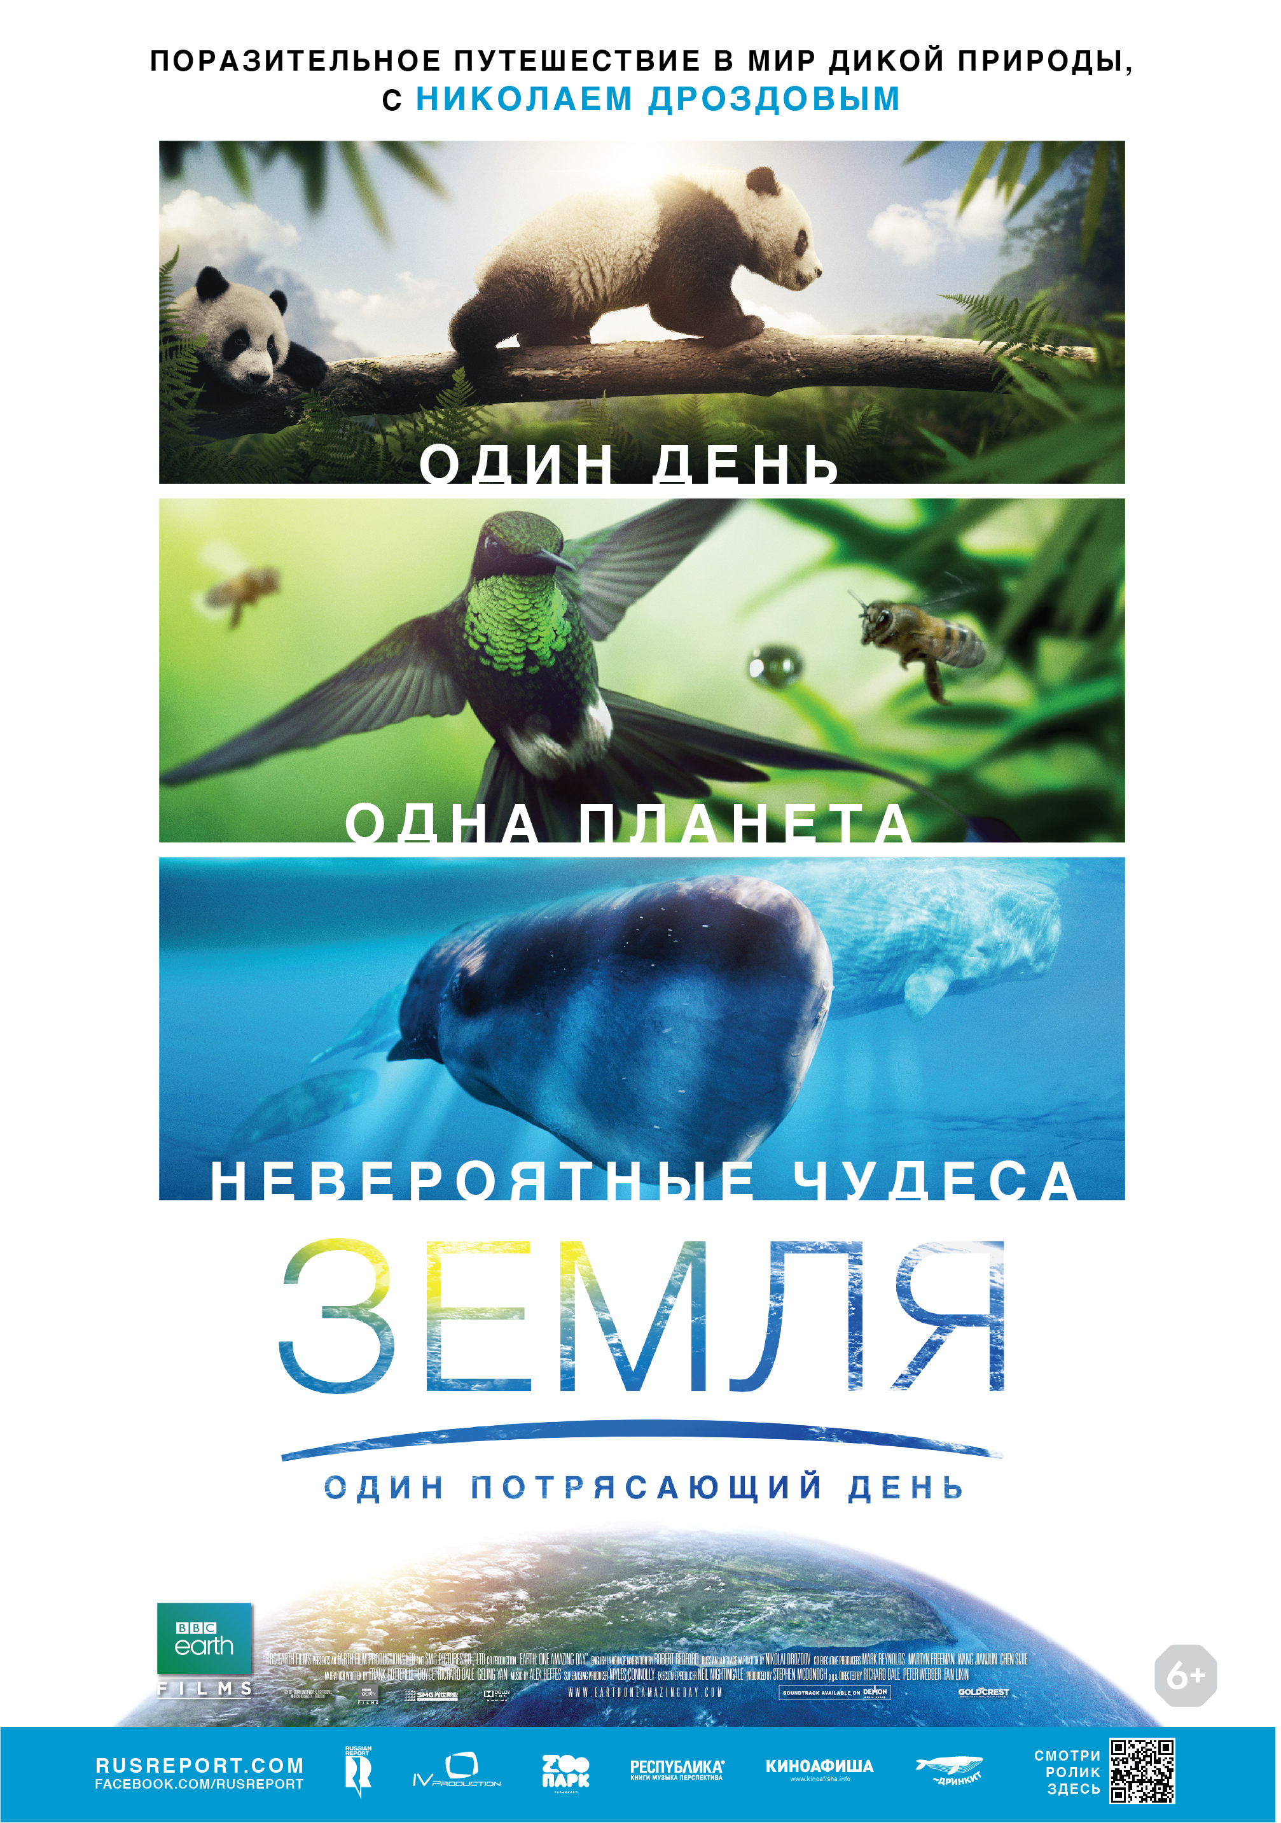

Производство: Великобритания, 2017
Жанр: документальный
Хронометраж: 95 минут
Режиссеры: Питер Уэббер, Ричард Дейл, Лисинь Фань
Озвучивает Николай Дроздов
Возрастное ограничение: 6+
Поразительное путешествие в мир дикой природы с Николаем Дроздовым.
Солнце восходит над Землей, и множество живых существ начинают свой день, полный трогательных, увлекательных и опасных событий. Игуаны спасаются бегством от ядовитых змей, очаровательные панды лакомятся побегами бамбука, жирафы сражаются за сердце "прекрасной дамы"... Жизнь в африканской саванне, на безлюдных островах в Тихом океане, в лесах Азии и на морском дне разворачивается по законам остросюжетного боевика, сентиментальной мелодрамы или головокружительного триллера. Никогда прежде чудеса не были так близко.
- Страница фильма: http://rusreport.com/index.php/kinoprokat/movies-list/item/893-earth-one-amazing-day
- Трейлер фильма: https://youtu.be/sDybLmy-86o
- Трейлер фильма в mov: https://yadi.sk/i/1zNdFRte3THBGp
- Трейлер фильма в DCP: https://yadi.sk/d/Jk5tNLwC3TKTyT
- Кадры к фильму: https://yadi.sk/d/NVC_Zk_p3SZWQS
- Фото съемочной группы: https://yadi.sk/d/hF8N5ugm3TL44g
- Афиша к фильму: https://yadi.sk/d/BFDwY16P3TL2gN
- Флаер фильма: https://yadi.sk/i/yP-FLFNZ3TL2g3
В прокате с 22 марта 2018 г.
Премьерный показ состоится 17 марта в 14-30 в кинотеатре Формула Кино ЦДМ, Москва. Фильм представит Николай Дроздов.
Событие: https://www.facebook.com/events/292190567981551/
При информационной поддержке: Телеканал “Еврокино”, сеть магазинов «Республика», кафе «Дринкит» и портал Kinoafisha.info.
Интересные факты о фильме:
- Фильм «Земля: Один потрясающий день» является продолжением двух самых дорогостоящих документальных фильмов «Земля»/ Earth, 2007 г., бюджет 30 000 000 $ и «Океаны»/ Oceans, 2009 г., бюджет 80 000 000 $.
- При съемках фильма «Земля: Один потрясающий день» были задействованы 38 операторов и их ассистентов.
- Команда фильма насчитывает 100 человек.
- Съемки проходили в 22 странах.
- В фильме нет актеров и только закадровый голос связывает природу и человека.
- В русской версии фильма голос рассказчика – Николай Дроздов.
- В оригинальной версии фильма – рассказчиком стал Роберт Редфорд, а в китайской – Джеки Чан.
Режиссеры:
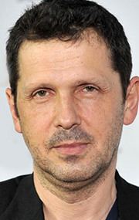
Питер Уэббер
Британский режиссер, продюсер и сценарист. Известен за свой дебютный художественный фильм «Девушка с жемчужной сережкой» и «Ганнибал: Восхождение».

Ричард Дейл
Режиссер, обладатель премий EMMY и BAFTA. Известен по документальным телефильмам «Диана: Последние дни принцессы» и «9/11: Башни-близнецы».
Лисинь Фань
Китайский режиссер, продюсер, оператор и монтажер.
В 2009 году его фильм «Последний поезд домой» (режиссер, оператор, монтажер) получил награду «Лучший документальный фильм» на Международном фестивале документальных фильмов в Амстердаме, а также был признан лучшим фильмом на международном фестивале документальных фильмов в Монреале.
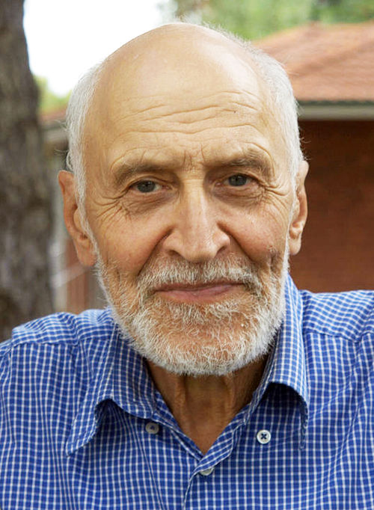
Рассказчик: Николай Дроздов
Николай Николаевич Дроздов (род. 20 июня 1937 года, Москва) — советский и российский учёный-зоолог и зоогеограф, с 1975 года является ведущим телепередачи «В мире животных», телеведущий и радиоведущий, популяризатор науки, общественный деятель, путешественник. Доктор наук, профессор МГУ.

Дополнительная информация:
Анастасия Евсеева, PR-директор, +7 (915) 329-48-66, evseeva@rusreport.com
По вопросам росписи обращайтесь к Роману Дорофееву, roman@rusreport.com

